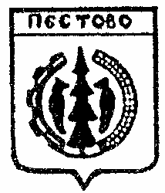

Российская Федерация
Новгородская область
Пестовский район

АДМИНИСТРАЦИЯ УСТЮЦКОГО СЕЛЬСКОГО ПОСЕЛЕНИЯ

ПОСТАНОВЛЕНИЕ

от 10.06.2022 № 42
д. Устюцкое

Об уточнении почтового адреса

ПОСТАНОВЛЯЮ:

1. В связи с уточнением почтового адреса, присвоить земельному участку, с кадастровым номером 53:14:0000000:3891 почтовый адрес: Российская Федерация, Новгородская область, Пестовский муниципальный район, Устюцкое сельское поселение, земельный участок 55д.
2. Признать утратившим силу Постановление Администрации Устюцкого сельского поселения от 06.06.2022 №38.

Глава сельского поселения С.А.Удальцов

